3-Level Hierachical Model
Core-Layer
- High Speed Switching
- Der Core-Layer verbindet alle Geräte der unterschiedlichen Distribution Layer über sogenannte Highspeed-Verbindungen
- Im Core befinden sich in der Regel die Server
- Zusätzliche Aktionen sind nicht nötig
- Geräte sind: Layer-3 Switche
Distribution Layer
Diese Layer verteilt den Netzwerk-Verkehr an die entsprechenden Zielorte. Aus diesem Grunde arbeite die Geräte Policy basiert. Dies heißt dann Policy Based Connectivity
Aufgabe ist es die Corte-Layer mit der sogenannten Access-Layer zu verbinden. Dabei werden unterschiedliche Netzwerkfunktionen (Policys) ausgeführt:
- Definition von Multicast/Broadcast-Domänen
- Routing
- ACL (Paketfilter)
- Quality of Service
- Geräte sind Multilayer Switche oder Router
Access-Layer
Hauptaufgabe dieser Layer ist die local und Remoter Workgroup Access. Bedeutet nichts anderes hier werden die User an das Netz gekoppelt. Hier findet die Netzzugangskontrolle statt, Microsegmentation usw.
Überliche Geräte sind Layer-2 Switche
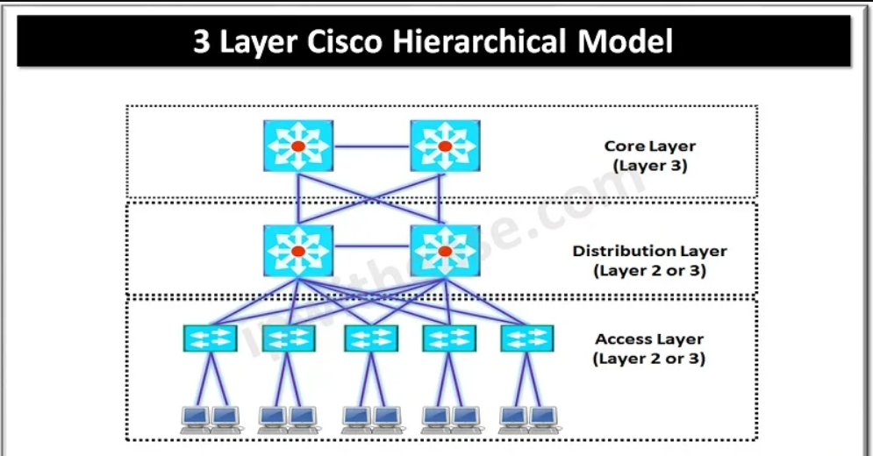
Enterprise Composite Network Model
Das Enterprise Composite Network Model beschreibt die Komponenten des Campus Lans wie im 3-Level Hierachical Model. Aber es werden diesem Model noch weitere Funktionblöcke hinzugefügt:
- Management Distribution
- Edge Distribution
  - Enterprise Edge
  - Service Provider Edge
- Server-Farm
2-Tier/3-Tier Design (Collapsed Core/Core)
Aals Tier wird hier ein funktionaler Block bezeichnet, der sich innerhalb eines Campus befindet.
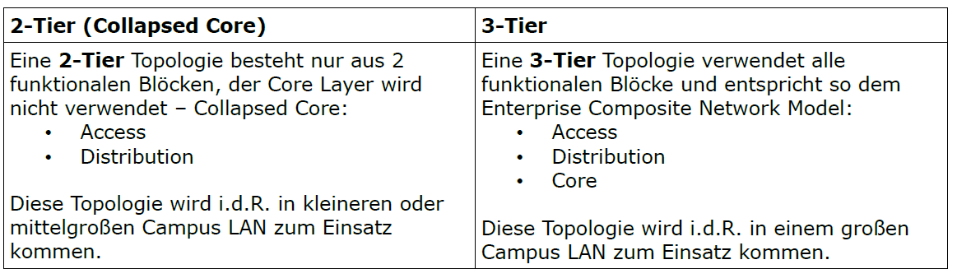
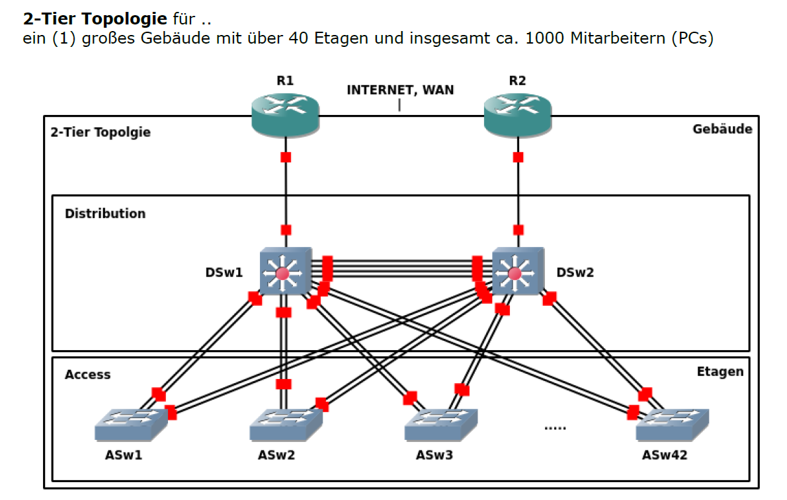
Spine and Leave
Richtlinien
• Jeder Leaf Switch muss mit jedem Spine Switch verbunden werden.
• Jeder Spine Switch muss mit jedem Leaf Switch verbunden werden.
• Leaf Switches dürfen nicht untereinander verbunden werden.
• Spine Switches dürfen nicht untereinander verbunden werden.
• Endpunkte (Server, Controller, VMs, ..) werden ausschließlich an Leaf Switches
angebunden.

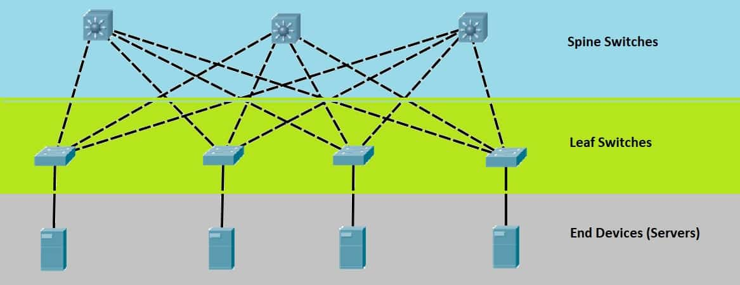

Small Office/Home Office (SoHo) Topologien
Netzwerkgeräte:
- Autonomous Access Point
- L2 Switche
- Router
- Cable/DSL Modem
Anforderungen an ein Netzwerk
- Anybody Jeder soll die Geräte bedienen können.
- Anytime,Always on ODER anywhere Verfügbarkeit zu jeder Zeit
- Any Application Jeder Anwendung soll über das Netz verfügbar sein
- Any Device Jedes Gerät soll unabhängig vom Hersteller im Netz arbeiten

Fault Tolerance
Fehlertoleranz durch Redundanzen
Scalability
Skalierbarkeit des Netzes durch hierarchischen Aufbau
Quality of Service
Delay Verzögerung der Datenübertragung
Jitter Unterschiedliche Verzögerung während der Übertragung
Packet loss Der Paketverlust

Security
Confidentiality (Vertraulichkeit) .. ist die Garantie, dass übermittelte Daten für
nicht autorisierte Dritte unzugänglich bleiben und Schlussfolgerungen auf diese
Daten über Umwege ebenfalls ausgeschlossen werden
"Kann ich sicher sein, dass kein anderer meine Daten einsehen kann?§
▪ Authenticity (Authentizität) .. soll die wahrheitsgemäße Identifikation eines
Kommunikationspartners garantieren. "Ist der am anderen Ende, der für den ich
ihn halte?"
▪ Integrity (Integrität) .. bezeichnet die Echtheit von Daten, das schließt die
Unmöglichkeiten einer gezielten oder ungezielten Manipulation der Daten durch
nicht autorisierte Dritte ein. "Stimmen die Daten?"
▪ Availability (Verfügbarkeit) .. ist die Möglichkeit, auf angebotene Dienste oder
Leistungen rund um die Uhr in vollem Umfang zugreifen zu können.
"Sind die Dienste da, wenn man sie braucht?"

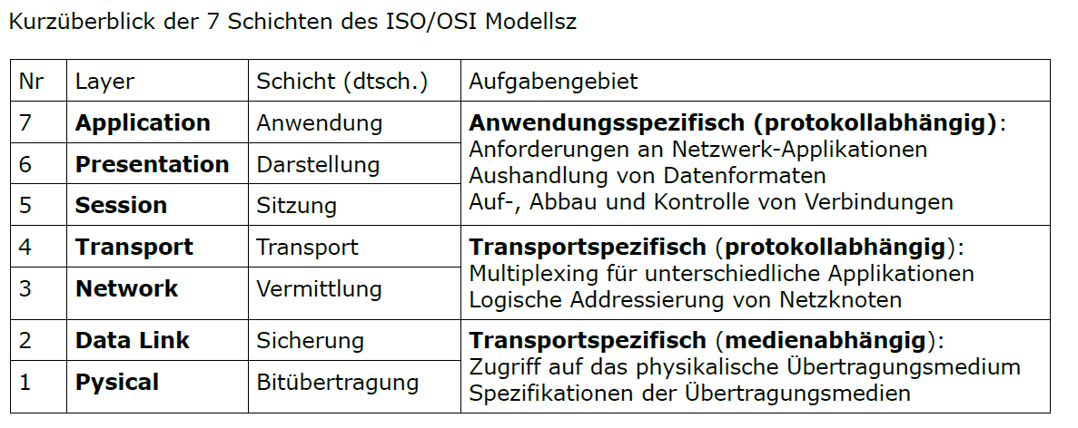

1. Physical Layer – Bitübertragungsschicht
Diese Schicht ist für die physikalische Übertragung zuständig.
Aufgaben
- Übertragung von Bits als elektrische, optische oder Funk-Signale
- Kabel, Stecker, Spannung, Frequenzen
- Datenrate und Signalform
Beispiele
- Netzwerkkabel
- Glasfaser
- WLAN-Funk
- RJ45-Stecker
- Repeater
- Hub
Merksatz
Hier geht es nur um:
Kommt ein Signal an oder nicht?
2. Data Link Layer – Sicherungsschicht
Diese Schicht sorgt für die Kommunikation im lokalen Netzwerk.
Aufgaben
- Zugriff auf das Übertragungsmedium
- MAC-Adressen verwenden
- Ethernet-Frames bilden
- Fehlererkennung innerhalb eines lokalen Netzes
Beispiele
- Ethernet
- WLAN
- MAC-Adresse
- Switch
- VLAN
- ARP wird oft im Umfeld dieser Schicht behandelt
Merksatz
Hier geht es um:
Welches Gerät im lokalen Netz bekommt den Frame?
3. Network Layer – Vermittlungsschicht
Diese Schicht ist für die Kommunikation zwischen verschiedenen Netzwerken zuständig.
Aufgaben
- logische Adressierung
- Routing
- Wegfindung durch Netzwerke
- Paketweiterleitung
Beispiele
- IPv4
- IPv6
- ICMP
- Router
- Layer-3-Switch
Merksatz
Hier geht es um:
In welches Netzwerk muss das Paket?

4. Transport Layer – Transportschicht
Diese Schicht sorgt dafür, dass Daten zwischen Anwendungen zuverlässig oder schnell übertragen werden.
Aufgaben
- Ende-zu-Ende-Kommunikation
- Ports verwenden
- Segmentierung von Daten
- Flusskontrolle
- Fehlerkorrektur bei TCP
Beispiele
- TCP
- UDP
- Portnummern
TCP
TCP ist verbindungsorientiert und zuverlässig.
Beispiele:
- HTTP/HTTPS
- SSH
- FTP
- E-Mail
UDP
UDP ist verbindungslos und schnell.
Beispiele:
- DNS
- VoIP
- Streaming
- Online-Gaming
Merksatz
Hier geht es um:
Zu welchem Dienst oder Programm gehören die Daten?
5. Session Layer – Sitzungsschicht
Diese Schicht verwaltet Sitzungen zwischen Kommunikationspartnern.
Aufgaben
- Verbindungen aufbauen
- Sitzungen verwalten
- Sitzungen beenden
- Wiederaufnahme von Kommunikation ermöglichen
Beispiele
- Login-Sitzungen
- RPC
- NetBIOS-Session-Service
Merksatz
Hier geht es um:
Bleibt die Unterhaltung zwischen zwei Systemen organisiert?

6. Presentation Layer – Darstellungsschicht
Diese Schicht sorgt dafür, dass Daten in einem verständlichen Format vorliegen.
Aufgaben
- Datenformatierung
- Zeichencodierung
- Komprimierung
- Verschlüsselung/Entschlüsselung
Beispiele
- ASCII
- UTF-8
- JPEG
- PNG
- TLS/SSL wird häufig hier eingeordnet
- Kompression
Merksatz
Hier geht es um:
Wie werden die Daten dargestellt oder umgewandelt?

7. Application Layer – Anwendungsschicht
Diese Schicht stellt Netzwerkdienste für Anwendungen bereit.

Aufgaben
- Dienste für Benutzerprogramme
- Zugriff auf Netzwerkfunktionen
- Kommunikation zwischen Anwendung und Netzwerk

Beispiele
- HTTP
- HTTPS
- DNS
- SMTP
- IMAP
- FTP
- SSH

Merksatz
Hier geht es um:
Welche Anwendung nutzt den Netzwerkdienst?
Datenkapselung: Wie Daten durch die Schichten laufen
Wenn ein Client Daten sendet, laufen sie von oben nach unten:
Anwendung
↓
Darstellung
↓
Sitzung
↓
Transport
↓
Vermittlung
↓
Sicherung
↓
Bitübertragung
Beim Empfänger läuft es wieder von unten nach oben.

Beispiel: Aufruf einer Webseite
Du öffnest im Browser:
https://www.beispiel.de
Dann passiert vereinfacht:
OSI-Schicht | Was passiert?
7 Anwendung | Browser nutzt HTTPS
6 Darstellung | Daten werden verschlüsselt
5 Sitzung | Verbindung/Sitzung wird verwaltet
4 Transport | TCP nutzt Port 443
3 Vermittlung | IP-Adresse des Servers wird verwendet
2 Sicherung | MAC-Adresse im lokalen Netz wird genutzt
1 Bitübertragung | Bits laufen über Kabel/WLAN

